Определение эволюционного расстояния между нуклеотидными последовательностями
Истинные расстояния в моей модели: число точечных замен на 100 нуклеотидов

 | ooo | aaa | bbb | ccc | ddd | eee | fff | ggg | hhh | iii | jjj
ooo | 0 | 20 | 100 | 100 | 10 | 90 | 90 | 120 | 100 | 120 | 120
aaa | 20 | 0 | 80 | 80 | 30 | 110 | 110 | 140 | 120 | 140 | 140
bbb | 100 | 80 | 0 | 160 | 110 | 190 | 190 | 220 | 200 | 220 | 220
ccc | 100 | 80 | 160 | 0 | 110 | 190 | 190 | 220 | 200 | 220 | 220
ddd | 10 | 30 | 110 | 110 | 0 | 80 | 80 | 110 | 90 | 110 | 110
eee | 90 | 110 | 190 | 190 | 80 | 0 | 160 | 30 | 10 | 30 | 30
fff | 90 | 110 | 190 | 190 | 80 | 160 | 0 | 190 | 170 | 190 | 190
ggg | 120 | 140 | 220 | 220 | 110 | 30 | 190 | 0 | 40 | 60 | 60
hhh | 100 | 120 | 200 | 200 | 90 | 10 | 170 | 40 | 0 | 20 | 20
iii | 120 | 140 | 220 | 220 | 110 | 30 | 190 | 60 | 20 | 0 | 40
jjj | 120 | 140 | 220 | 220 | 110 | 30 | 190 | 60 | 20 | 40 | 0

Матрица попарного сходства:
среднее число совпадающих нуклеотидов на 100 позиций
 | ddd | ooo | hhh | aaa | jjj | iii | ggg | ccc | eee | bbb | fff
ddd | 0.00 | 7.19 | 13.98 | 19.28 | 19.80 | 19.87 | 24.98 | 44.26 | 44.00 | 44.78 | 45.66
ooo |  | 0.00 | 7.32 | 13.43 | 13.66 | 14.11 | 19.93 | 41.56 | 41.33 | 41.92 | 42.34
hhh |  |  | 0.00 | 18.83 | 19.80 | 20.16 | 25.53 | 45.11 | 44.68 | 45.17 | 45.33
aaa |  |  |  | 0.00 | 24.07 | 25.24 | 30.15 | 46.96 | 46.86 | 47.67 | 48.49
jjj |  |  |  |  | 0.00 | 24.94 | 30.34 | 47.38 | 47.22 | 48.13 | 49.11
iii |  |  |  |  |  | 0.00 | 30.44 | 47.64 | 47.19 | 48.75 | 48.59
ggg |  |  |  |  |  |  | 0.00 | 49.24 | 49.76 | 50.99 | 51.41
ccc |  |  |  |  |  |  |  | 0.00 | 61.40 | 60.49 | 60.46
eee |  |  |  |  |  |  |  |  | 0.00 | 59.45 | 60.07
bbb |  |  |  |  |  |  |  |  |  | 0.00 | 60.62
fff |  |  |  |  |  |  |  |  |  |  | 0.00

Матрица
попарных расстояний, вычисленных по методу Джукса – Кантора
 | ddd | ooo | hhh | aaa | jjj | iii | ggg | ccc | eee | bbb | fff
ddd | 0 | 7,56 | 15,48 | 22,29 | 23 | 23,08 | 30,37 | 66,89 | 66,26 | 68,18 | 70,39
ooo |  | 0 | 7,7 | 14,8 | 15,08 | 15,64 | 23,17 | 60,58 | 60,07 | 61,39 | 62,35
hhh |  |  | 0 | 21,68 | 23 | 23,48 | 31,21 | 68,99 | 67,93 | 69,15 | 69,56
aaa |  |  |  | 0 | 29,02 | 30,76 | 38,56 | 73,79 | 73,53 | 75,73 | 77,99
jjj |  |  |  |  | 0 | 30,32 | 38,88 | 74,93 | 74,49 | 76,99 | 79,76
iii |  |  |  |  |  | 0 | 39,05 | 75,64 | 74,4 | 78,73 | 78,27
ggg |  |  |  |  |  |  | 0 | 80,14 | 81,67 | 85,43 | 86,76
ccc |  |  |  |  |  |  |  | 0 | 128,05 | 123,19 | 123,02
eee |  |  |  |  |  |  |  |  | 0 | 117,99 | 121,03
bbb |  |  |  |  |  |  |  |  |  | 0 | 123,86
fff |  |  |  |  |  |  |  |  |  |  | 0

Для определения наиболее целесообразного метода построения филогенетического дерева последовательностей с такими расстояниями были построены точечная диаграмма, а также график зависимости расстояний от разных методов построения дерева.

Диаграммы и комментарии к ним:
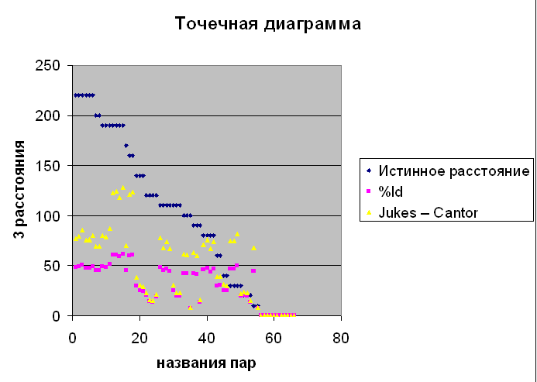

На этой диаграмме представлена зависимость расстояния между последовательностями от заданной пары последовательностей. Наибольший разброс значений расстояний получается при использовании метода Джукса-Кантора.

Точки каждого распределения образуют "график". Можно сказать, что каждое распределение (в особенности %id и Jukes-Cantor) можно получить параллельным переносом по оси ординат, т.е эти величины- пропорциональные.
В четырёх парах значения расстояния, вычисленные по методу Джукса-Кантора, больше, чем истинные. Это можно объяснить тем, что расчет истинного расстояния основывается только на количестве прямых замен, а метод Джукса-Кантора допускает также и обратные замены.

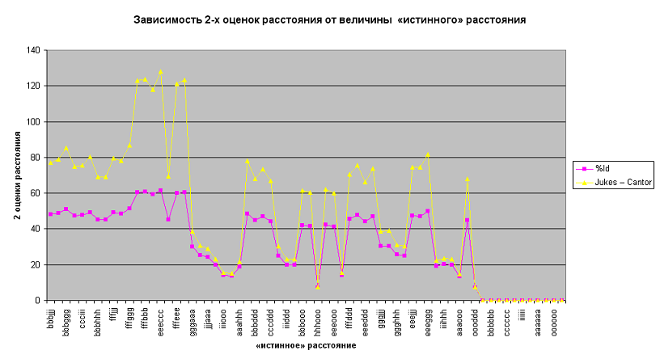

Этот график отображает зависимость расстояний между последовательностями, построенных различными методами от истинного расстояния между ними.

Выводы:

- Из точечной диаграммы видно, что алгоритм Джукса-Кантора более адаптирован к нашей модели эволюции. Причиной является то, что в нашей модели эволюции предполагались так называемые обратные замены. Об этом говорит наличие пар, в которых процент мутаций по отношению к длине последовательности более 100%. Метод, по которому рассчитывается среднее число замен, поэтому не адаптирован к нашей модели эволюции.

- Из графика зависимости 2-х оценок расстояния от величины «истинного» расстояния также видно, что у далёких последовательностей значения процента идентичности, рассчитанные по методу Джукса-Кантора и подсчёту среднего числа замен отличаются резче, чему близких последовательностей. Это подтверждает большую адаптированность алгоритма Джукса-Кантора.

